高松赤十字病院② がんゲノム外来 家族歴問診票

がんゲノム外来 家族歴問診票

がんの中には、遺伝的要因の関与が指摘されているものもあります。そこで、がん遺伝子パネル検査(がんゲノム検査)の結果検討にあたり、当院ではご自身やご家族の病気について詳しくお伺いすることが大切なこととなります。そのため、ご家族の病歴について調査票の記入をお願いしています。ご記入いただいた情報をもとに、必要に応じて医療スタッフが直接詳しく伺うことがあります。遺伝的なリスクが高いと判断された場合には、遺伝カウンセリング外来で詳細な遺伝カウンセリングなどを受けることをお勧めする場合があります。

氏名（ひらがな）＿＿＿＿＿＿＿＿＿＿＿＿＿＿＿ 年齢＿＿＿＿歳
ご記入日 年 月 日
あなたが今までに罹った病気の種類と、その年齢を教えてください。

質問1：血縁者の中に「がん」と診断された人はいますか？ □いない □いる
→「いる」と答えられた方は下記（質問2～）の記入をお願いします。

記入例（父親/父親側の家系場合）
父親 肺がん（喫煙歴40年、飲酒歴なし） 60歳
いとこ 大腸ポリープ（その後、がんにはなっていない） 49歳
曾祖父 前立腺がん 70歳代

質問2：ご両親は「がん」と診断されたことはありますか？
続柄 | がんの種類 | 診断された年齢
父 |  | 才・ 不明
母 |  | 才・ 不明

質問3：あなたに兄弟・姉妹はいますか？ □兄弟： 人、□姉妹： 人、□いない
あなたのご兄弟で「がん」と診断されたことがある方をご記入ください。
続柄 | がんの種類 | 診断された年齢
 |  | 才・ 不明
 |  | 才・ 不明
 |  | 才・ 不明
 |  | 才・ 不明

質問4：あなたに子供・孫はいますか？ □子供： 人、□孫： 人、□いない
あなたの子供や孫で「がん」と診断されたことがある方をご記入ください。
続柄 | がんの種類 | 診断された年齢
 |  | 才・ 不明
 |  | 才・ 不明
 |  | 才・ 不明
 |  | 才・ 不明

質問6：あなたの父方の血縁者（祖父母、おじ、おば、いとこ）に「がん」と診断されたことがある方は、ご記入ください。
続柄 | がんの種類 | 診断された年齢
 |  | 才・ 不明
 |  | 才・ 不明
 |  | 才・ 不明
 |  | 才・ 不明

質問7：あなたの母方の血縁者（祖父母、おじ、おば、いとこ）に「がん」と診断されたことがある方は、ご記入ください。
続柄 | がんの種類 | 診断された年齢
 |  | 才・ 不明
 |  | 才・ 不明
 |  | 才・ 不明
 |  | 才・ 不明

質問8：あなたの甥や姪に「がん」と診断されたことがある方は、ご記入ください。
続柄 | がんの種類 | 診断された年齢
 |  | 才・ 不明
 |  | 才・ 不明
 |  | 才・ 不明

＊下記の図を参考に記載ください。記入いただいても結構です。
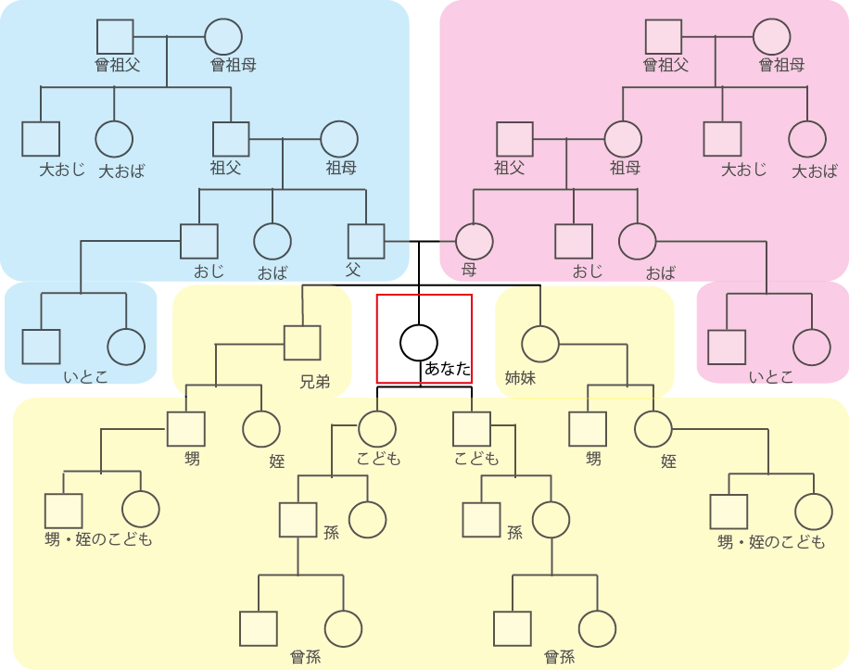

その他、

